**COMPARATIVA DE PROCESADORES**

**Vamos a mostrar la comparación entre dos procesadores de las empresas que los comercializan → AMD e INTEL**

Primero mostraremos las características de cada uno y procederemos con los aspectos más significativos que los diferencian

**AMD →** AMD Ryzen™ 9 9950X Processor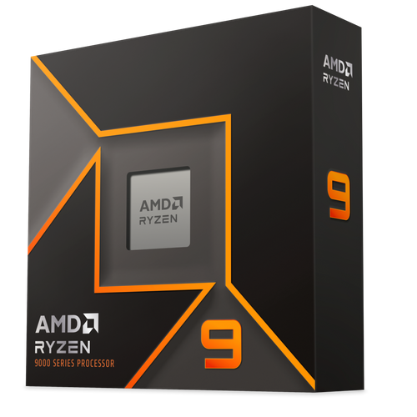

|  | **Ryzen 9950X** |
| --- | --- |
| Número de núcleos | 16 |
| Número de hilos | 32 |
| Frecuencia base | 4,3 GHz |
| Frecuencia máxima | 5.7 GHz |
| Consumo energético | 170 W |
| Caché | 80 MB |
| Socket | AM5 |
| RAM admitida | DDR5 |

**INTEL →** Intel Core i9-14900K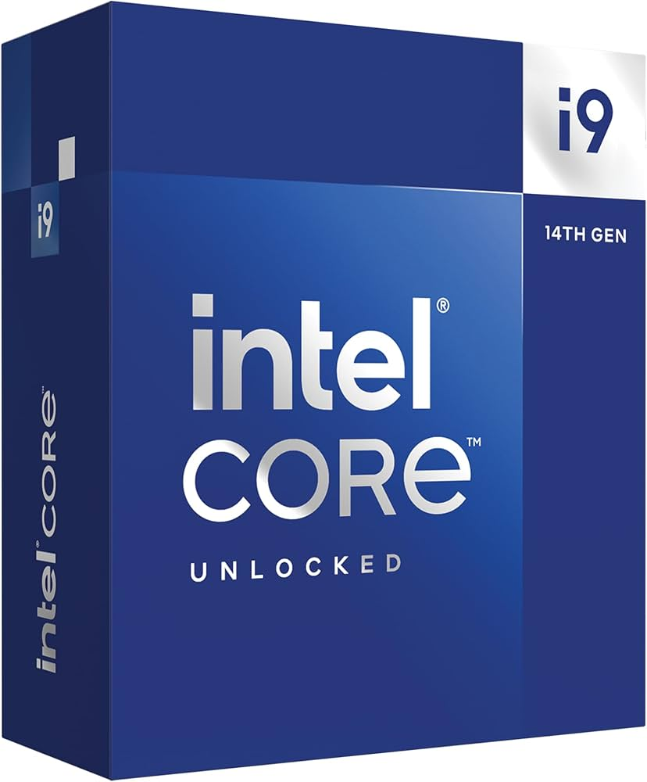

|  | I9-14900K |
| --- | --- |
| Número de núcleos | 24 |
| Número de hilos | 32 |
| Frecuencia base | 3,2 GHz |
| Frecuencia máxima | 6.0 GHz |
| Consumo energético | 125 W (base) / 235 W (máx) |
| Caché | 36 MB |
| Socket | LGA1700 |
| RAM admitida | DDR5 y DDR4 |

**COMPARACIÓN:**

Teniendo en cuenta que cada uno es un procesador de los más actuales y por tanto de los más potentes, tienen cosas en las que uno es mejor que el otro.

* **AMD Ryzen 9950X →**

El procesador con la mejor eficiencia energética, lo mejor es que optes por el Ryzen 9 9950X.

Mejor opción para aplicaciones que dependan de un acceso rápido a datos.

Renderizado y animación 3D, ya que se trata de un tipo de software capaz de aprovechar los múltiples núcleos para renderizado y procesamiento.

Cualquier aplicación que maneje un gran volumen de datos (Big Data), ya que se beneficiará de la alta capacidad de procesamiento paralelo.

* **Intel Core i9-14900K**

Para realizar múltiples tareas simultáneamente y que necesiten de un alto rendimiento en aplicaciones de un solo núcleo.

Microarquitectura Avanzada: mayor capacidad para manejar múltiples tareas y cargas de trabajo complejas.

Desbloqueo de Multiplicador: La capacidad de desbloquear el multiplicador permite a los entusiastas del overclocking ajustar la velocidad del procesador para obtener un rendimiento aún mayor.

En definitiva el procesador Ryzen 9950X es más aconsejable para tareas intensivas en CPU que utilicen múltiples núcleos, mientras que el I9-14900K lo es para aquellas aplicaciones de alto rendimiento por núcleo.